Příloha č. 7 – Dokumentace současného stavu k akci “Dokončení rekonstrukce sociálního zařízení v AD”

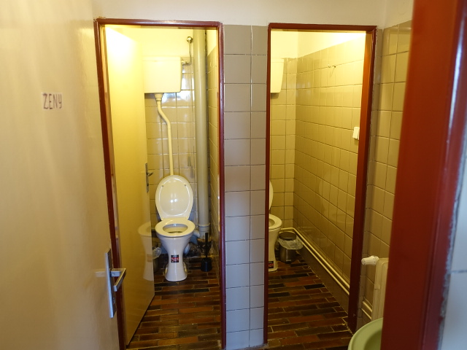
1, dámské toalety v 1. patře objektu muzea

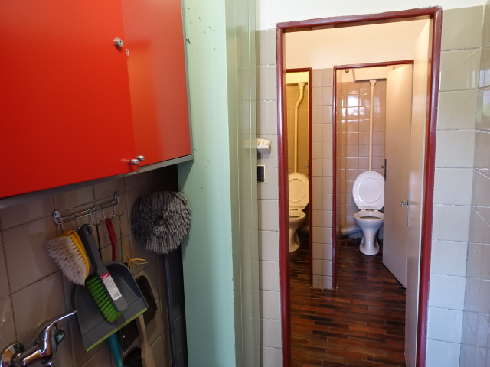
2, pánské toalety v 1. patře objektu muzea

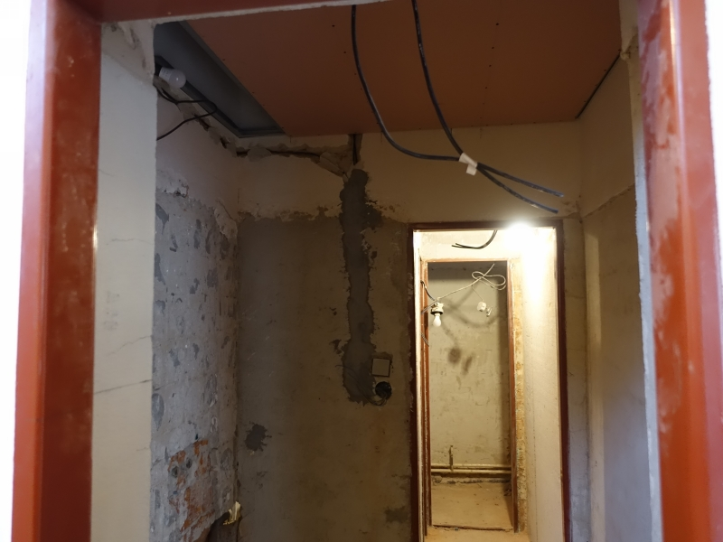
3, pánské toalety v přízemí objektu muzea

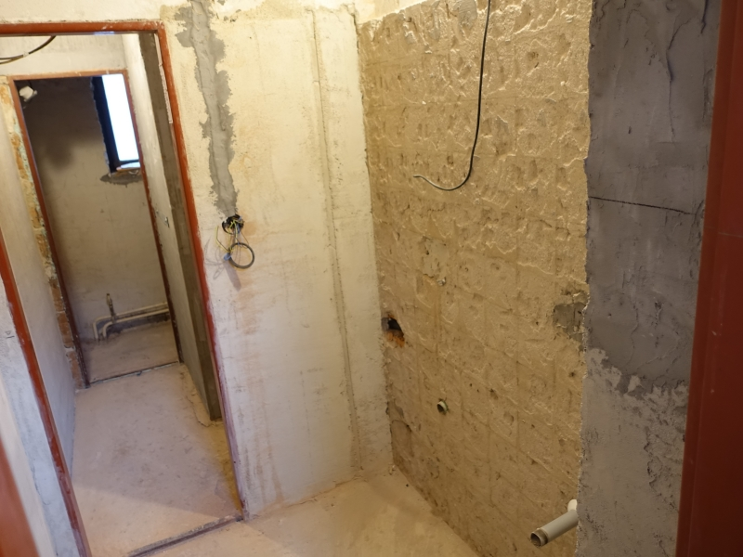
4, dámské toalety v přízemí objektu muzea

